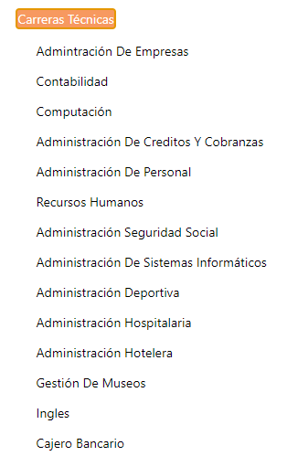







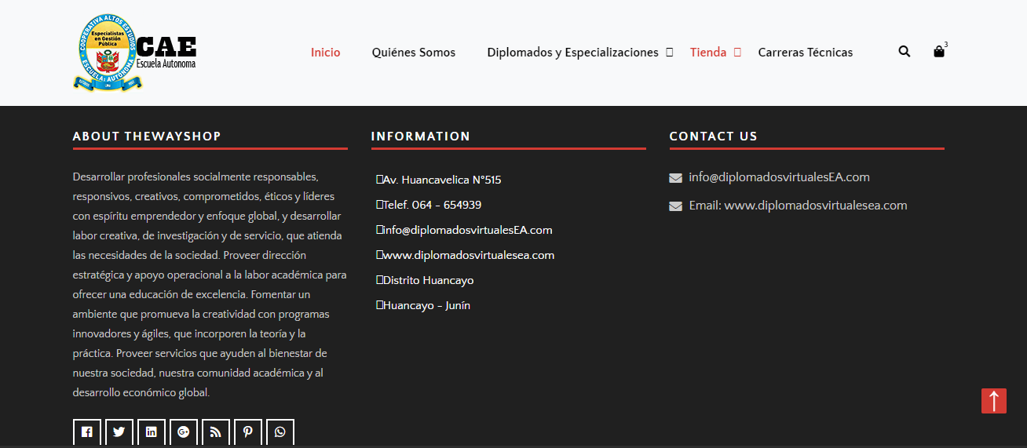



**MISIÓN**

1. Desarrollar profesionales socialmente responsables, responsivos, creativos, comprometidos, éticos y líderes con espíritu emprendedor y enfoque global, y desarrollar labor creativa, de investigación y de servicio, que atienda las necesidades de la sociedad.
3. Proveer dirección estratégica y apoyo operacional a la labor académica para ofrecer una educación de excelencia.
5. Fomentar un ambiente que promueva la creatividad con programas innovadores y ágiles, que incorporen la teoría y la práctica.
7. Proveer servicios que ayuden al bienestar de nuestra sociedad, nuestra comunidad académica y al desarrollo económico global.
9. Divulgar los resultados de las actividades de labor creativa, investigación y servicio de modo que sean accesibles a todos. Jugar un rol activo en la implementación y desarrollo de proceso que promuevan la ética y la integridad académica.
11. Continuar los ciclos de avalúo que apoyen los procesos formales de investigación institucional y que sirva de base al proceso de planificación y toma de decisiones.

**VISIÓN**

1. Ser el motor para impulsar y mantener la Institución a nivel competitivo nacional e internacional, reclutando y graduando los mejores estudiantes, utilizando la tecnología para ofrecer servicios de excelencia y promover la agilidad en los procesos académicos. Estar a la vanguardia en la educación superior del pais ejerciendo liderato, y proveyendo el peritaje y los recursos necesarios de apoyo a las actividades académicas, investigativas y de servicios.

### ****OBJETIVOS****

#### **OBJETIVO 1**

Hacer avalúo continuo que apoye los procesos formales de investigación institucional y que sirva de base al proceso de planificación y toma de decisiones

#### **OBJETIVO 2**

Ser gestores y facilitadores de los esfuerzos para proveer a todos nuestros estudiantes una educación de vanguardia que los convierta en los mejores profesionales del país

#### **OBJETIVO 3**

Fomentar un ambiente académico óptimo y ético que refuerce el sentido de compromiso y pertenencia en los egresados y empleados

CURSOS

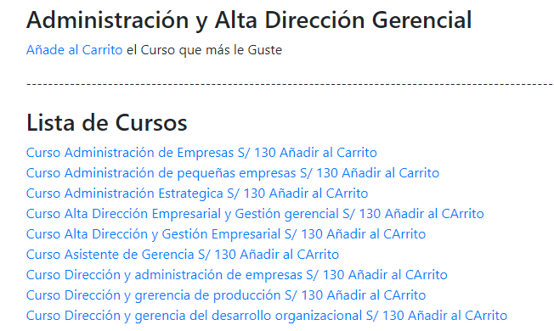

.

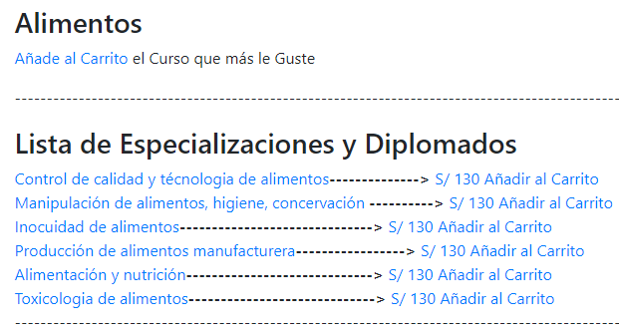

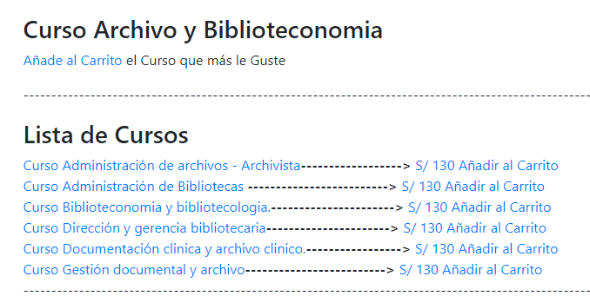



ASUNTOS PENITENCIARIOS



